网络服务配置与管理 课程实验报告
实验名称 | Windows下的DNS服务器配置和管理 |  |  | 系 别 | 信息安全
姓 名 | 杨佳伲 | 学 号 | 2022132006 | 班 级 | 信安实验221班
实验地点 | B401 | 实验日期 | 2024.9.30 | 评 分
指导老师 | 甘刚 | 同组其他成员 |  | 评 分
- 实验内容（含实验任务）：
任务一：
- DNS服务器IP地址设置
- 创建正向查找区域（如study.com）
- 设置正向查找区域主机
- 创建反向查找区域
二、实验目的：
1.了解DNS服务。
2.学习使用Windows完成DNS服务器的配置和管理。

三、实验过程（含配置过程、测试结果和实验总结等，可附页）：
环境：两台windows server 2012 虚拟机
给两台虚拟机配置静态IP地址
服务端：192.168.10.1
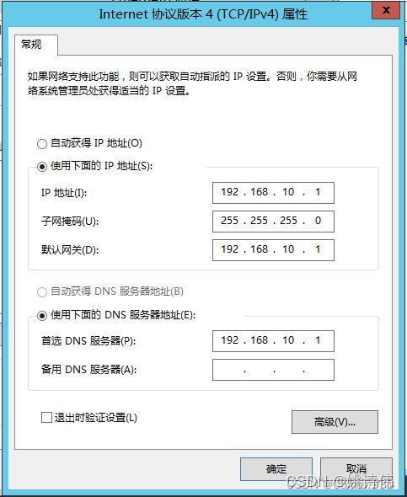
客户端：192.168.10.2 192.168.10.1为dns服务器
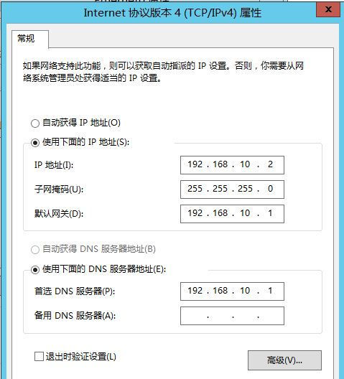
关闭防火墙：
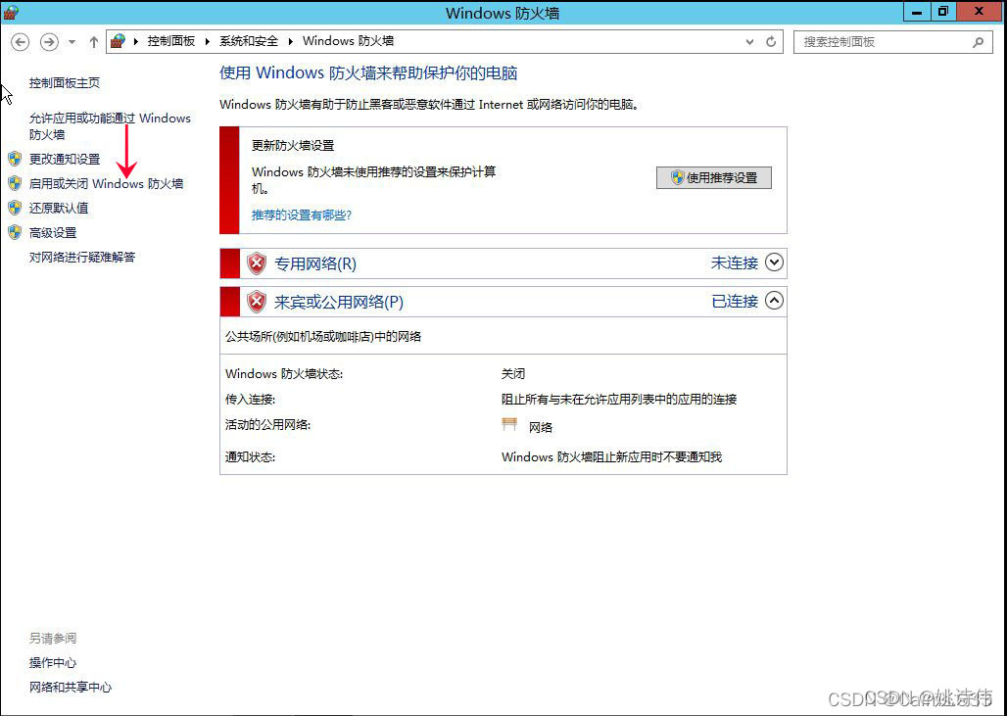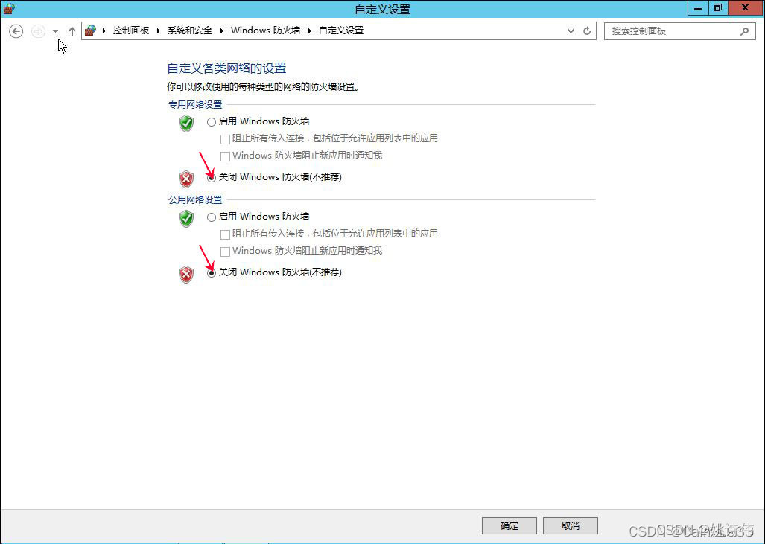
配置DNS
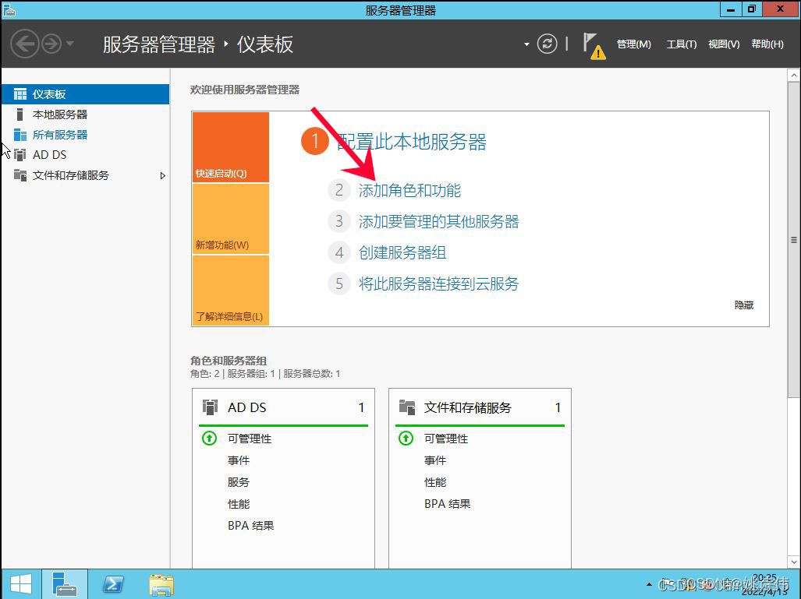
一直下一步
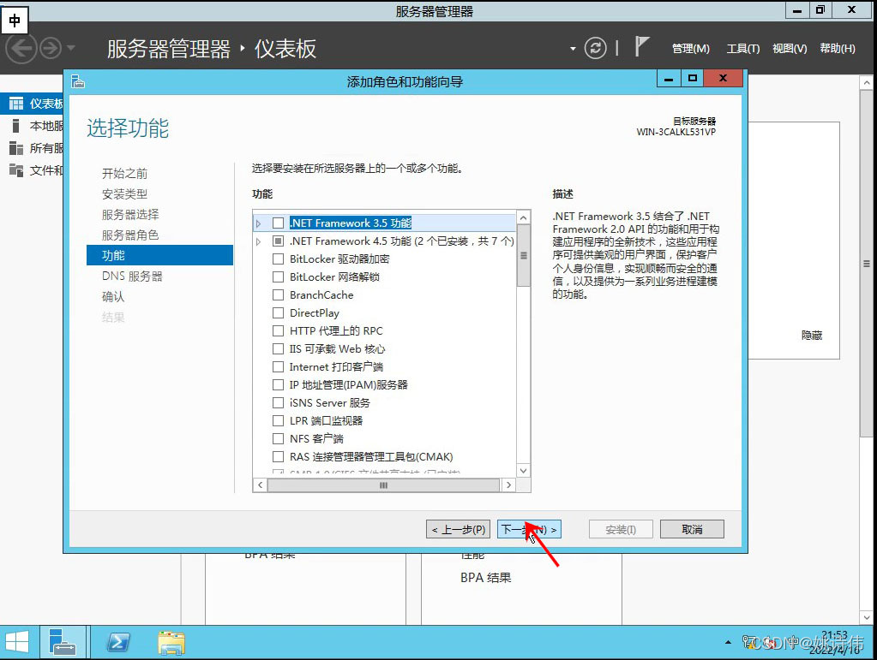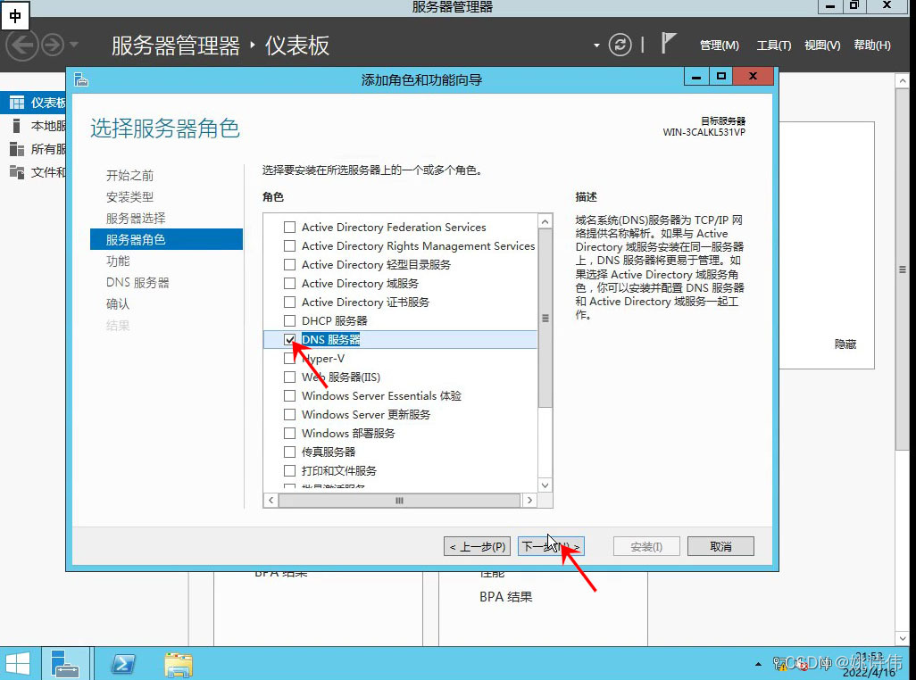
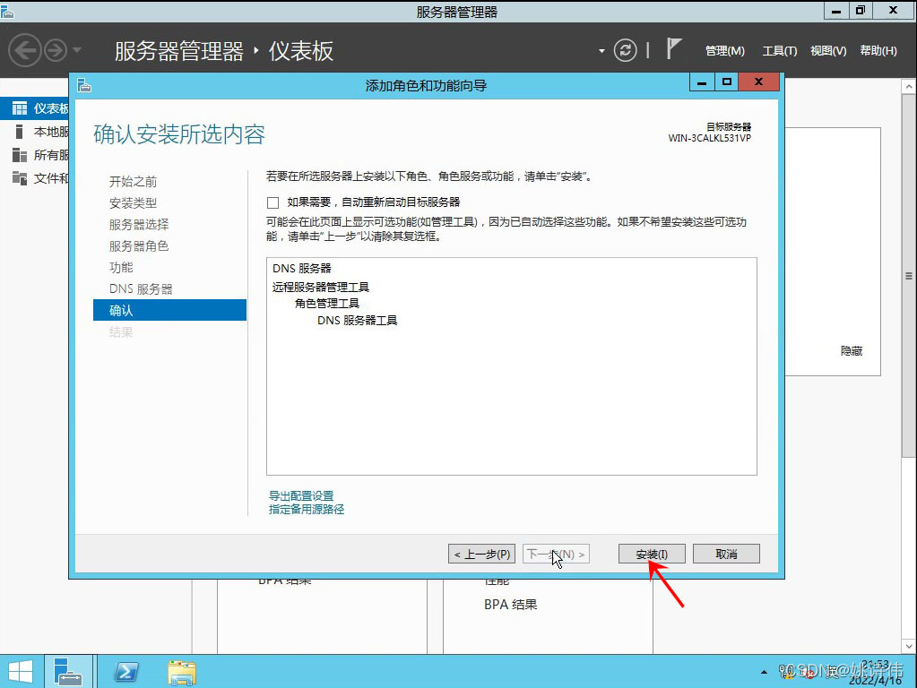
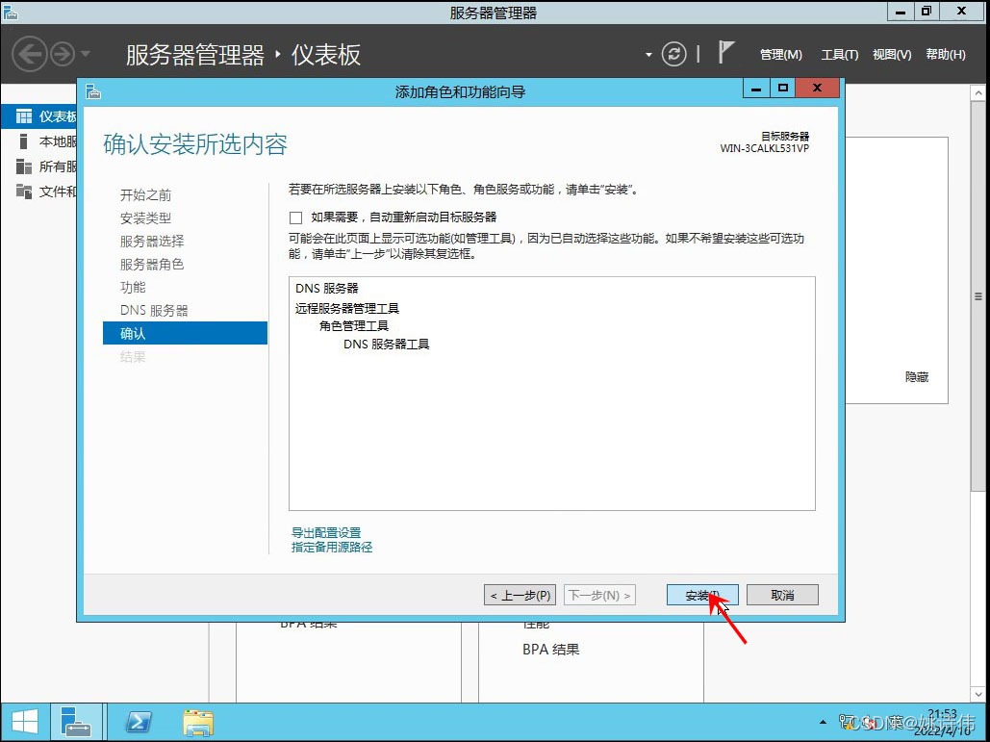
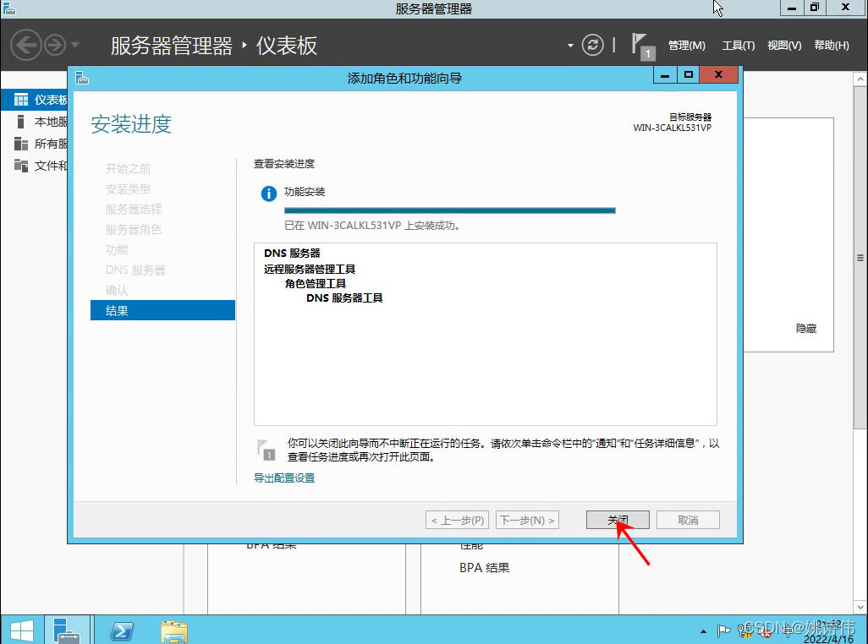
等待安装完毕关闭，工具打开DNS
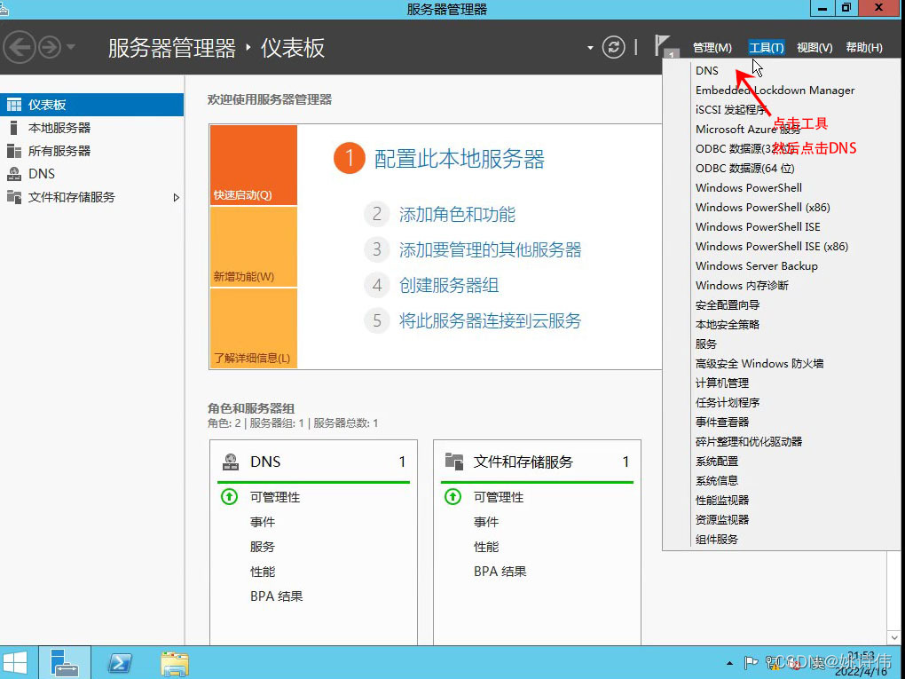
创建正向查找区域
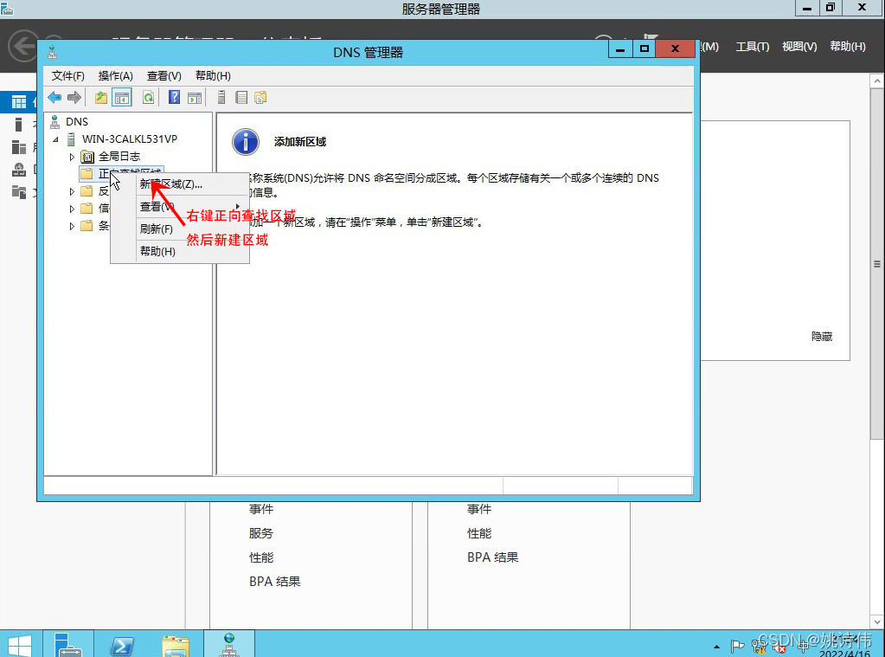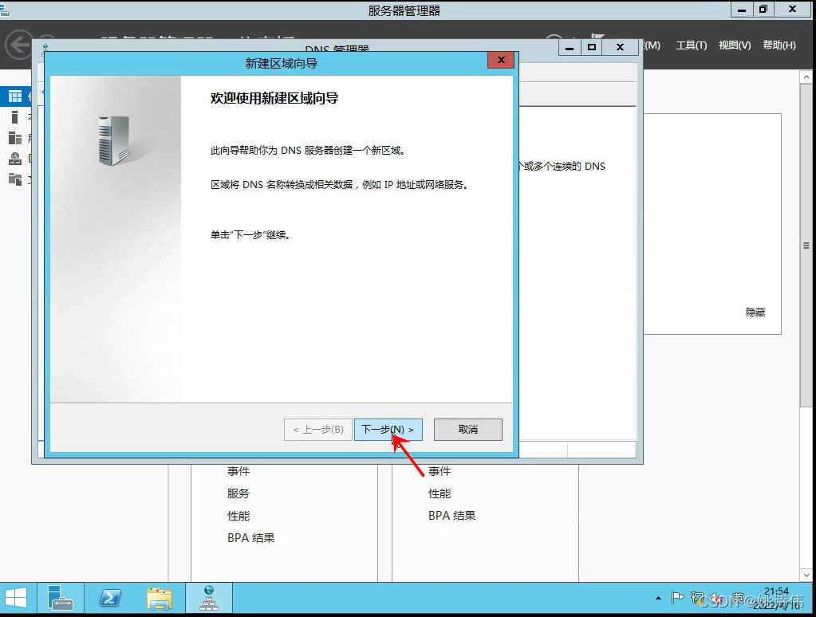
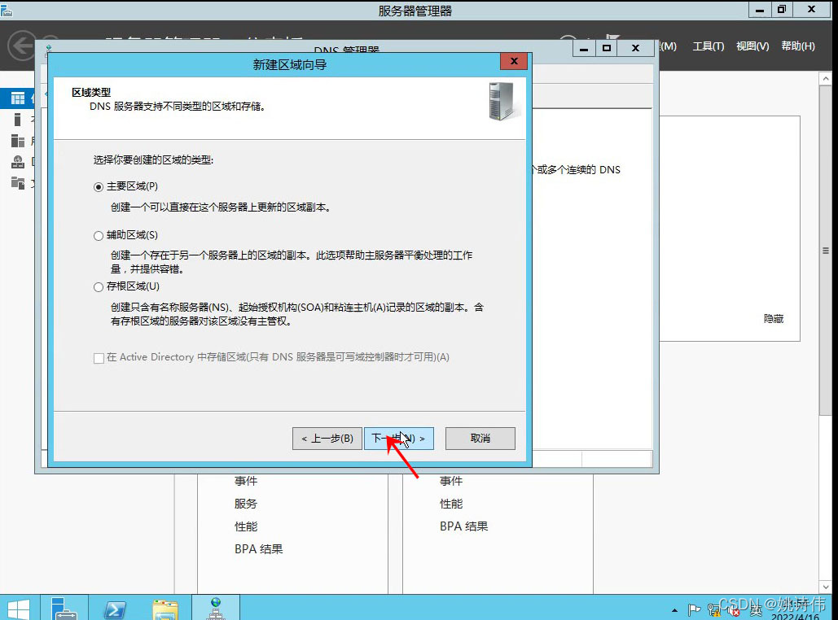
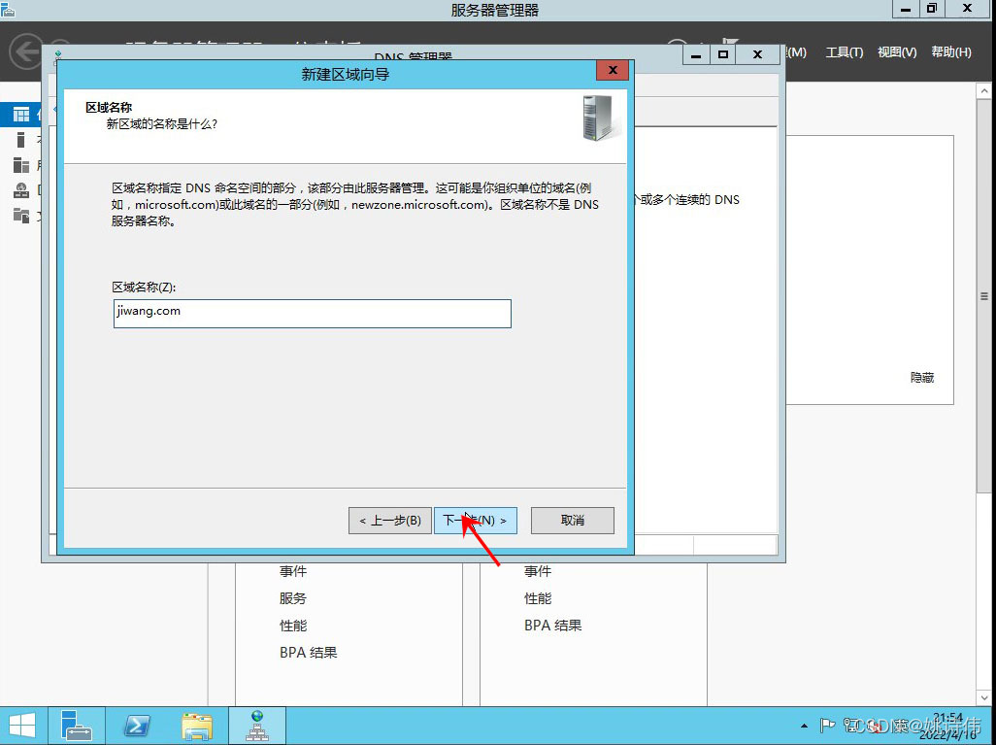
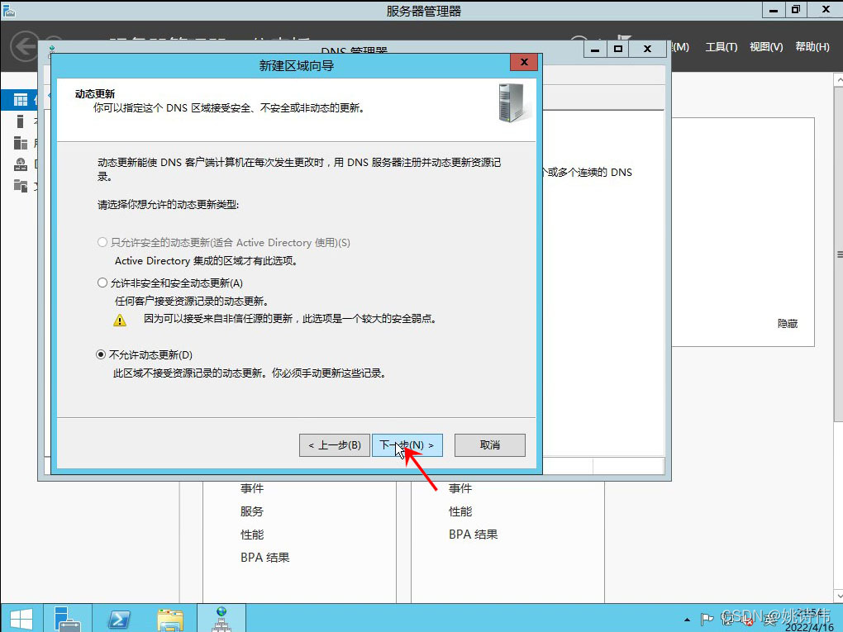
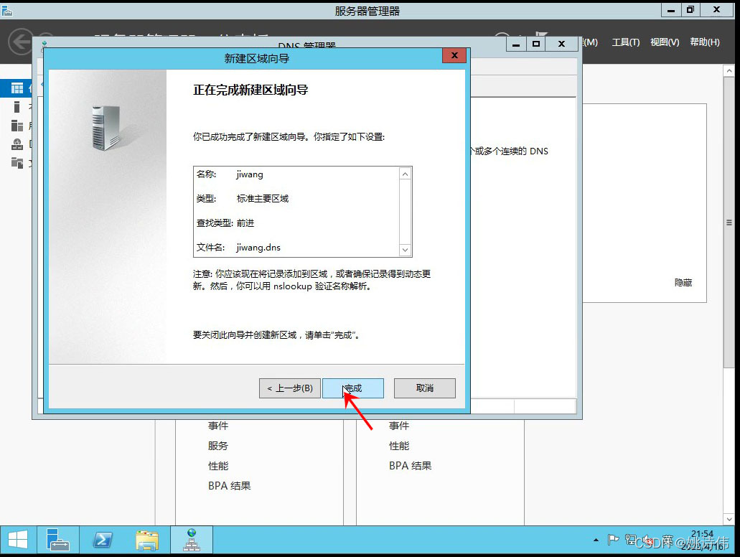
进入创建的区域新建主机
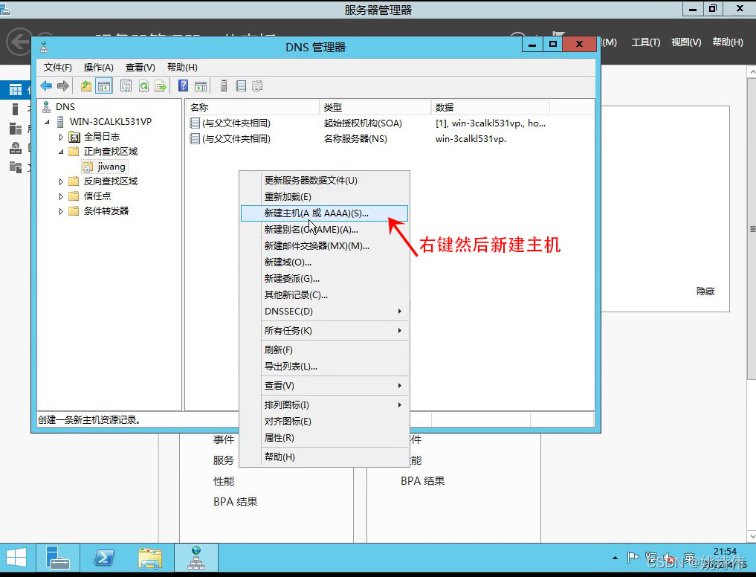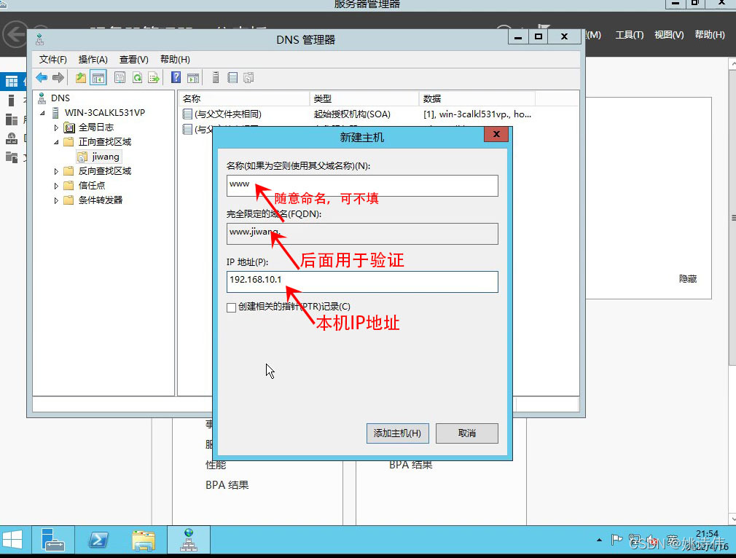
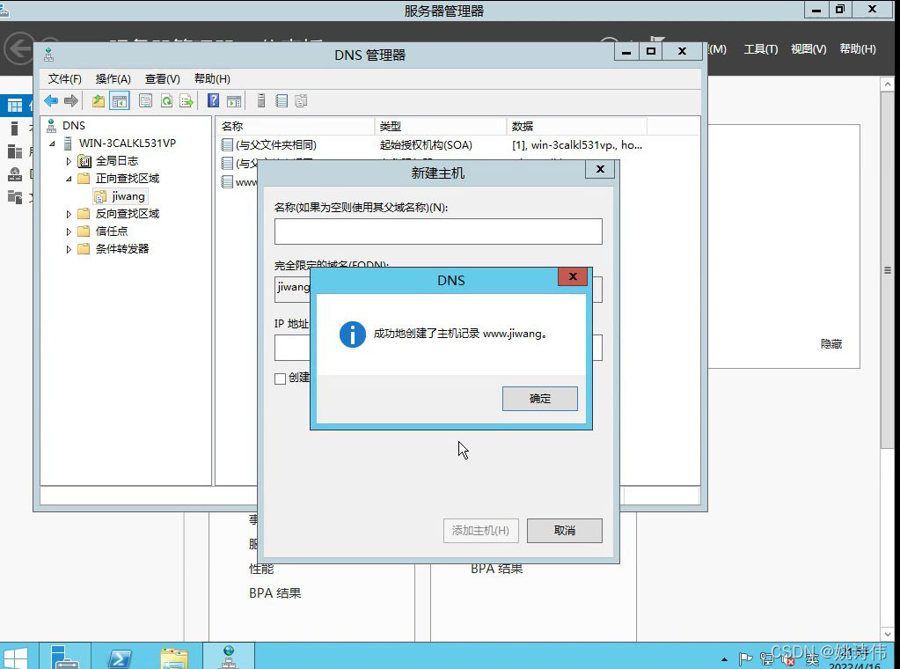
创建反向查找区域
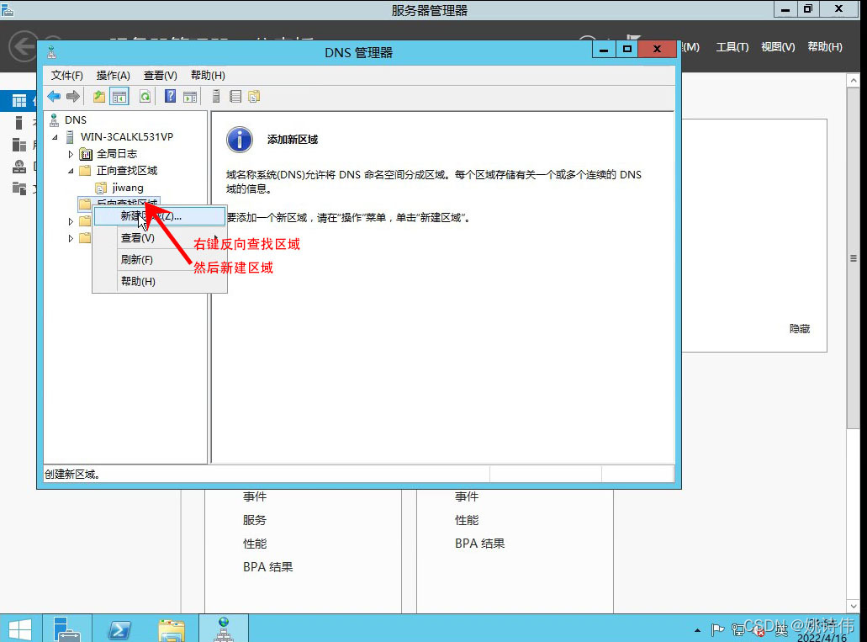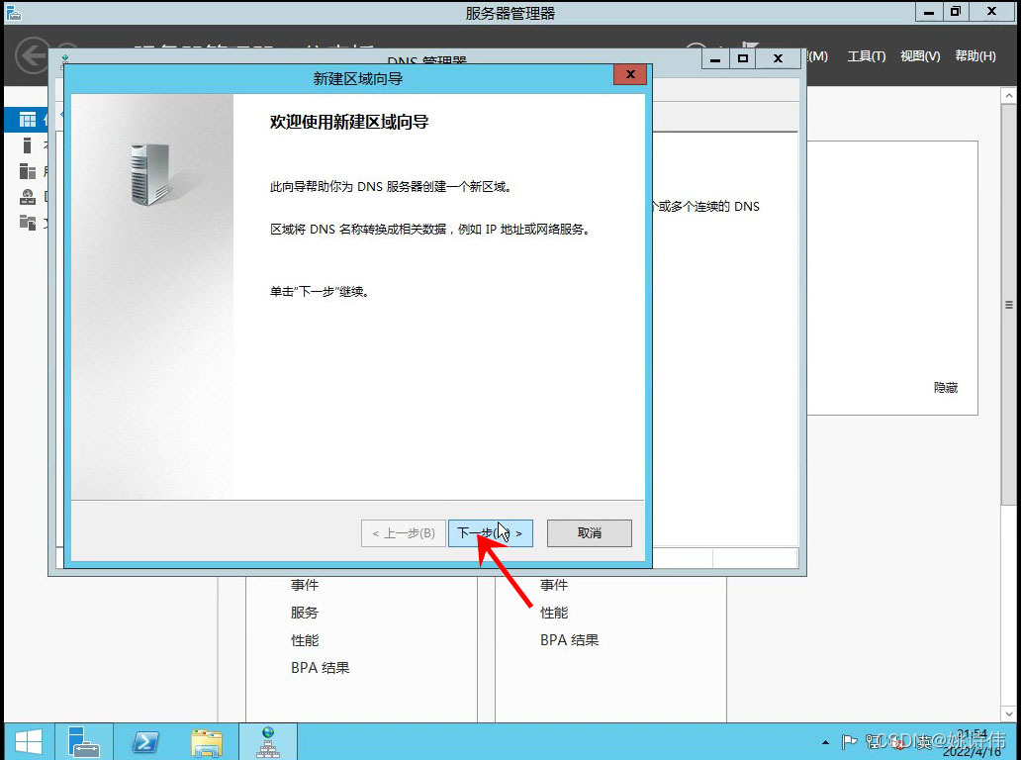
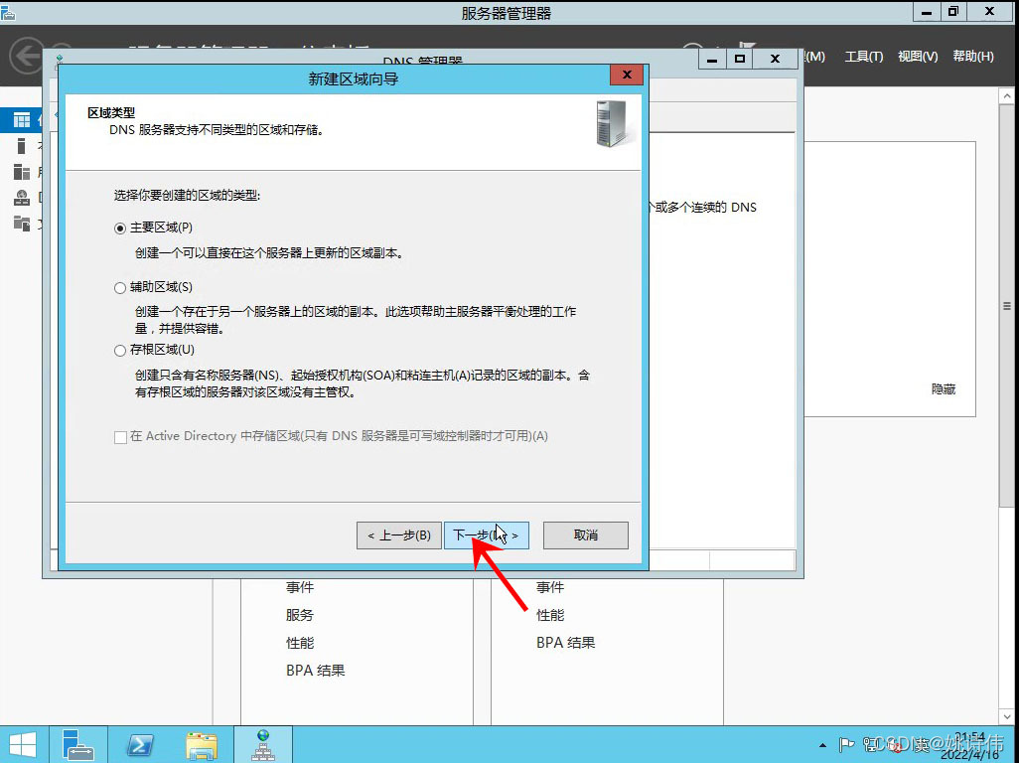
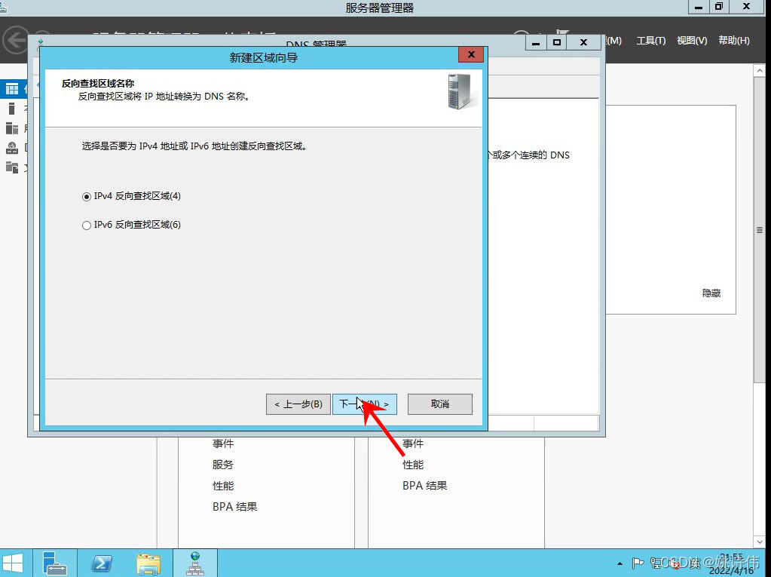
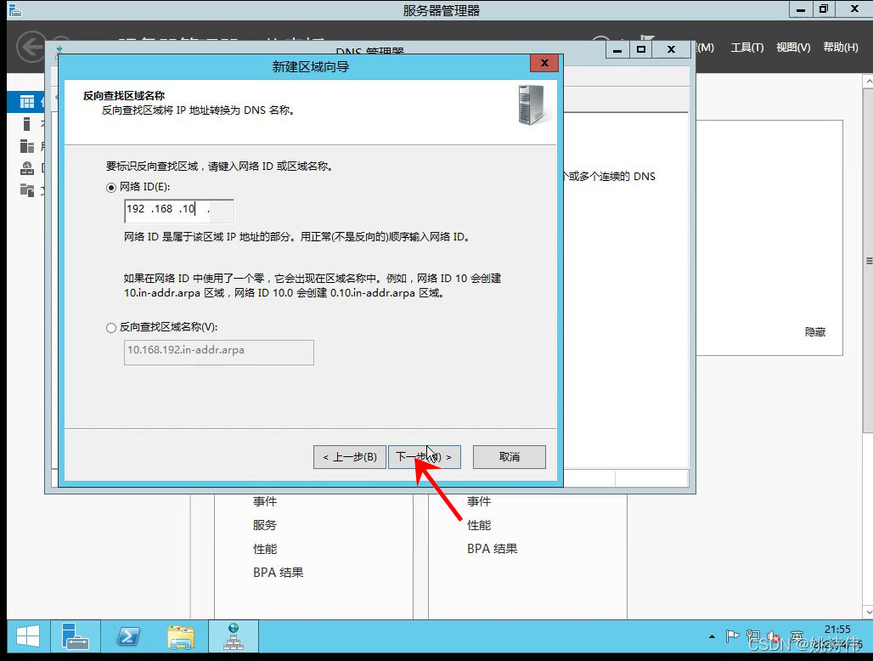
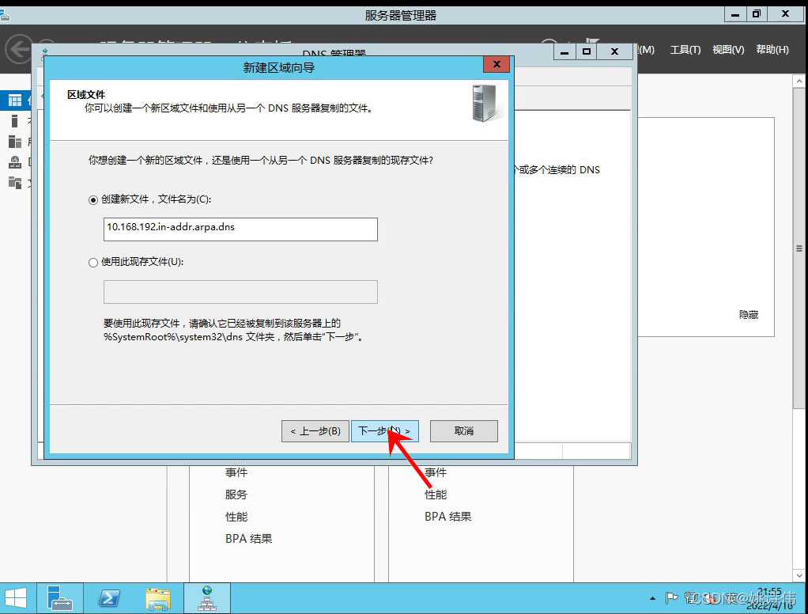
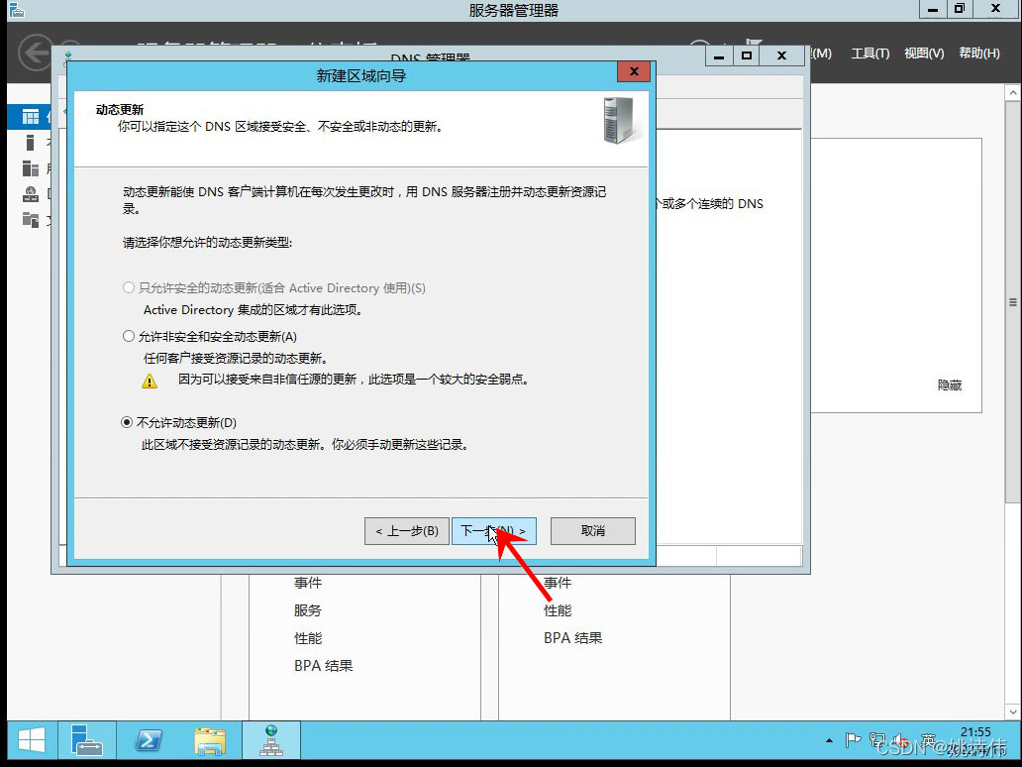
进入创建的反向区域
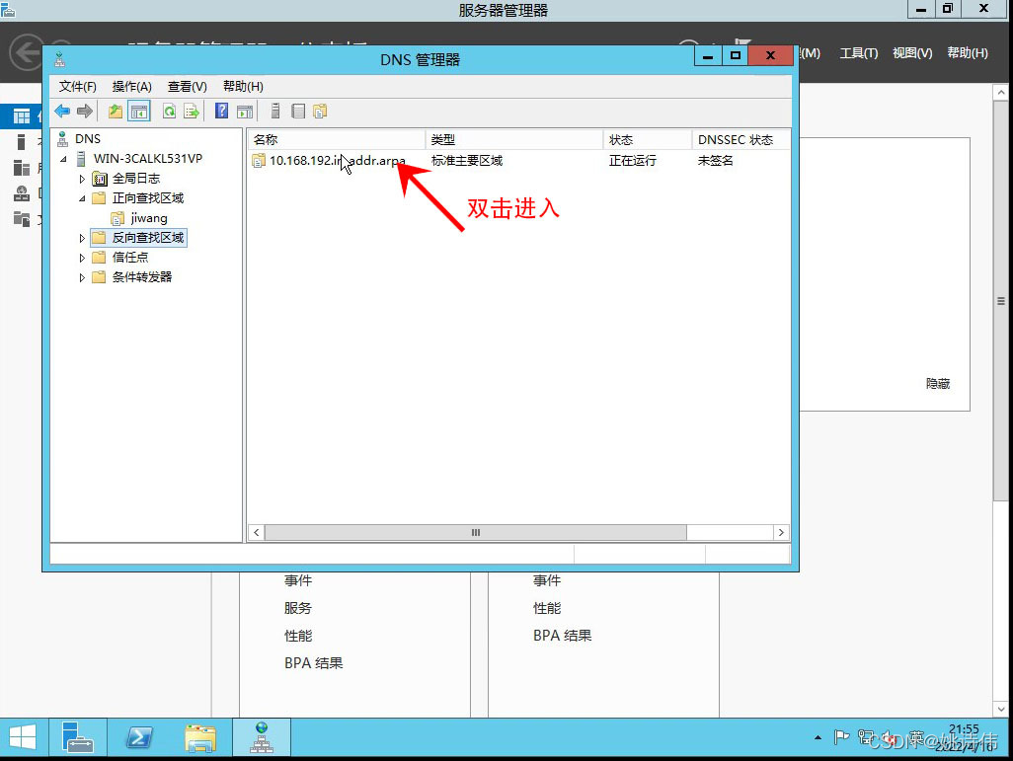
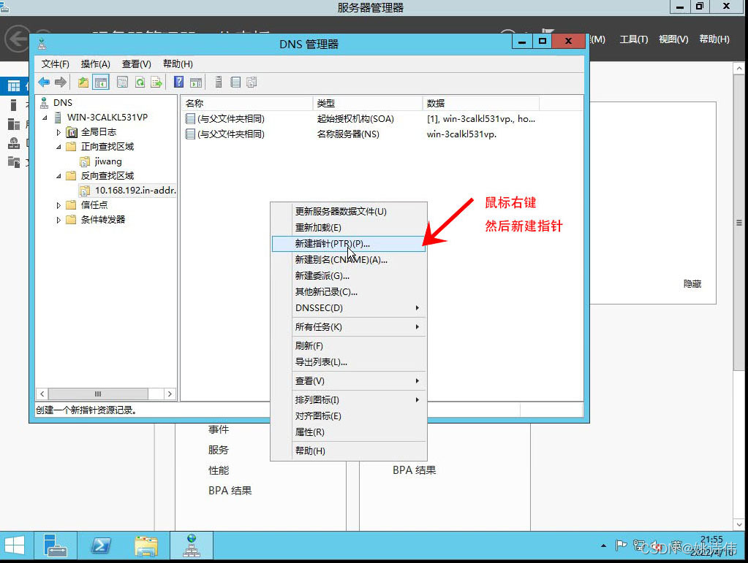
创建指针
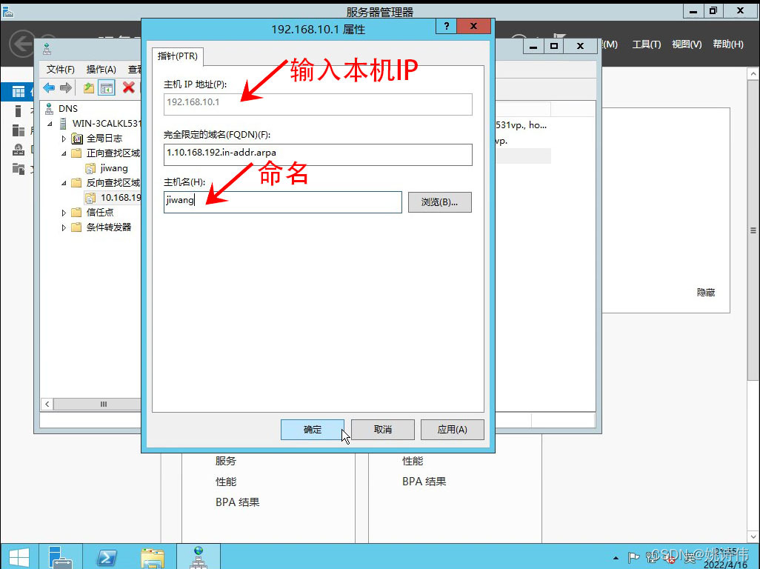
运用nslookup命名进行验证
服务端验证：
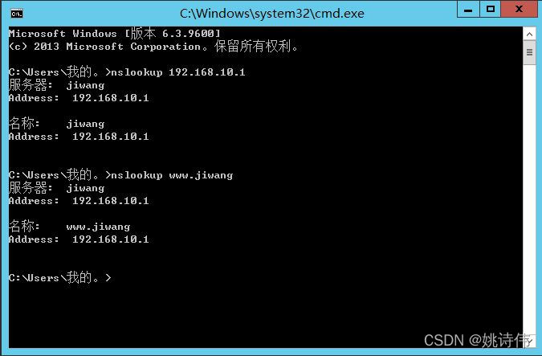
客户端验证：
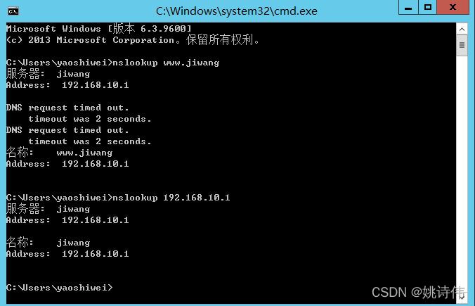
四、实验结论：通过本次实验，我了解DNS服务。学习使用Windows完成DNS服务器的配置和管理。加深了我对网络配置的理解，提高了动手能力。

